**江苏省仪征中学2022—2023学年度第一学期高三物理学科导学案**

**交变电流的产生和描述（二）**

研制人：周福林  审核人：倪富昌

班级： 姓名： 学号： 授课日期：

**【课程标准】**

通过实验，认识交变电流．能用公式和图像描述正弦交变电流．

**【自主导学】**

1．理解正弦交变电流的产生过程，能正确书写交变电流的函数表达式．

2．理解并掌握交变电流图像的意义．

3．理解描述交变电流的几个物理量，会计算交变电流的有效值．

**【重点导思】**

考点三　对交变电流“四值”的理解和应用

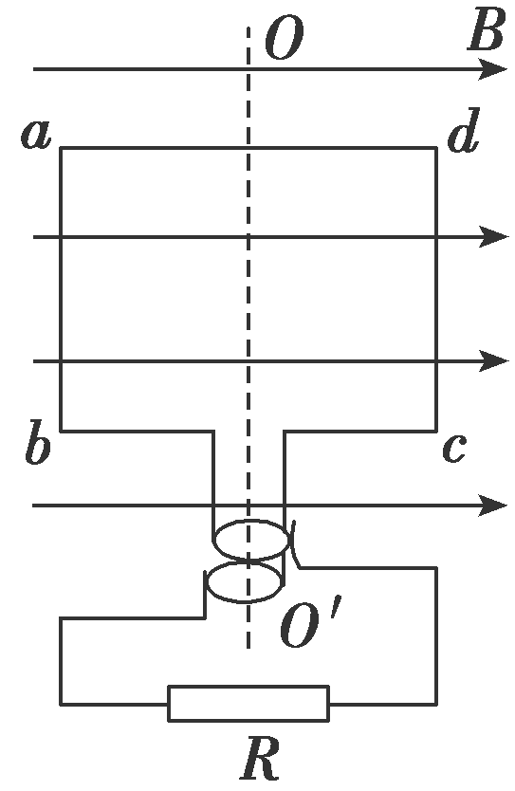例1.如图所示，*N*＝50匝的矩形线圈*abcd*，*ab*边长*l*1＝20 cm，*ad*边长*l*2＝25 cm，放在磁感应强度*B*＝0.4 T的匀强磁场中，外力使线圈绕垂直于磁感线且通过线圈中线的*OO*′轴以*n*＝3 000 r/min的转速匀速转动，线圈电阻*r*＝1 Ω，外电路电阻*R*＝9 Ω，*t*＝0时线圈平面与磁感线平行，*ab*边正转出纸外、*cd*边转入纸里．求：(π≈3.14)

(1)*t*＝0时感应电流的方向；

(2)感应电动势的瞬时值表达式；

(3)线圈转一圈外力做的功；

(4)从图示位置转过90°的过程中流过电阻*R*的电荷量．

【学科素养提升】产生正弦式交变电流的五种模式

例2.如图所示，*OACO*为置于水平面内的光滑闭合金属导轨，*O*、*C*处分别接有短电阻丝(图中用粗线表示)，*R*1＝4 Ω、*R*2＝8 Ω(导轨其他部分电阻不计)，导轨*OAC*的形状满足方程*y*＝2sin(单位：m)．磁感应强度*B*＝0.2 T 的匀强磁场方向垂直于导轨平面，一足够长的金属棒在水平外力*F*作用下，以恒定的速度*v*＝5.0 m/s水平向右在导轨上从*O*点滑动到*C*点，金属棒与导轨接触良好且始终保持与*OC*导轨垂直，不计金属棒的电阻，求：

(1)外力*F*的最大值；

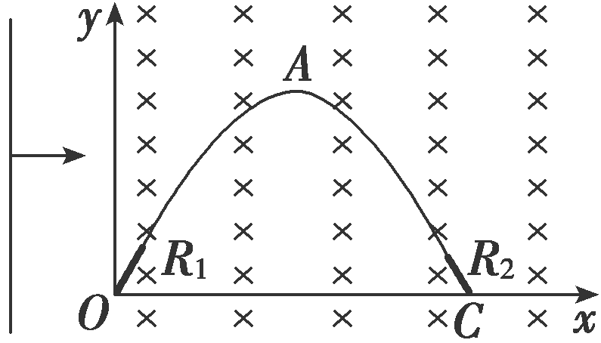

(2)金属棒在导轨上运动时电阻丝*R*1上消耗的最大功率；

(3)在滑动过程中通过金属棒的电流*I*与时间*t*的关系．

【题后反思】　交变电流“四值”应用的几点提醒

(1)在解答有关交变电流的问题时，要注意电路结构．

(2)注意区分交变电流的最大值、瞬时值、有效值和平均值，最大值是瞬时值中的最大值，有效值是以电流的热效应来等效定义的．

(3)与电磁感应问题一样，求解与电能、电热相关的问题时，一定要用有效值；而求解通过导体某横截面的电荷量时，一定要用平均值．

**【随堂导练】**

1.如图所示是线圈匝数为*n*的小型旋转电枢式交流发电机的原理图，其矩形线圈面积为*S*，在磁感应强度为*B*的匀强磁场中绕垂直于磁场方向的固定轴*OO*′匀速转动．矩形线圈电阻为*r*，矩形线圈通过两刷环接电阻*R*，电压表接在*R*两端．当线圈以角速度*ω*匀速转动时，下列说法正确的是(　 　)

A．从线圈与磁场平行位置开始计时瞬时电动势为*e*＝*nBSω*sin*ωt*

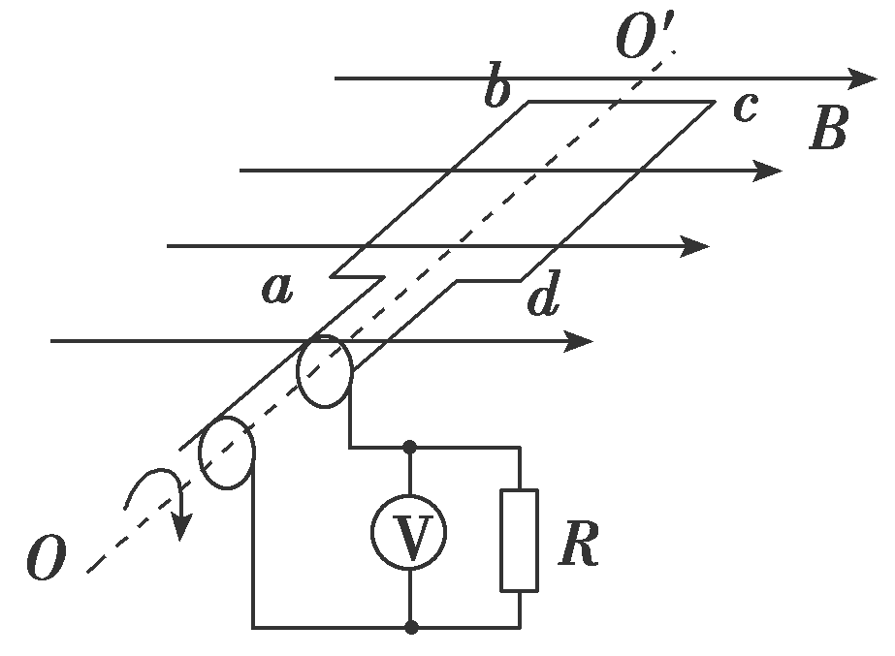

B．当线圈平面转到与磁场垂直时电压表示数为零

C．线圈从与磁场平行位置转过90°过程中通过电阻*R*的电荷量为

D．线圈转一周的过程中回路产生的焦耳热为

2.如图甲所示，一固定的矩形导体线圈水平放置，线圈的两端接一只小灯泡，在线圈所在空间内存在着与线圈平面垂直的均匀分布的磁场．已知线圈的匝数*n*＝100匝，电阻*r*＝1.0 Ω，所围成的矩形的面积*S*＝0.040 m2，小灯泡的电阻*R*＝9.0 Ω，磁场的磁感应强度随时间变化的规律如图乙所示，线圈中产生的感应电动势瞬时值的表达式为*e*＝*nB*m*S*cos*t*，其中*B*m为磁感应强度的最大值，*T*为磁场变化的周期．不计灯丝电阻值随温度的变化，求：

(1)线圈中产生感应电动势的最大值；

(2)小灯泡消耗的电功率；

(3)在磁感应强度变化的0～时间内，通过小灯泡的电荷量．

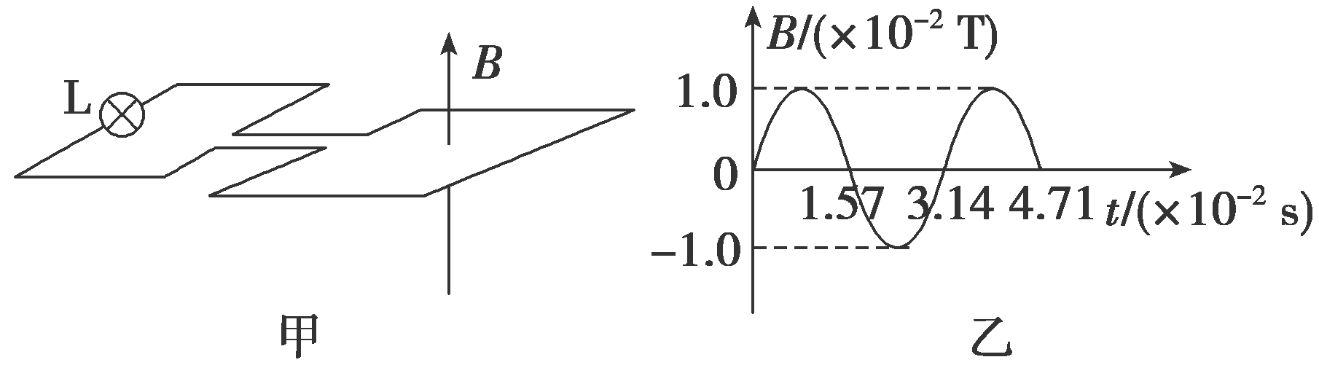

**【导思总结】**

正弦式交变电流的产生归根结底还是发生了“正弦式”的电磁感应，产生了正弦式感应电动势，根据*E*＝*BLv*，可以分别在*B*、*L*、*v*这三个物理量上做文章．感兴趣的考生可以再重温一下*e*＝*E*msin*ωt*和*E*m＝*nBSω*的推导过程．

**【导学感悟】**本节课你学到了什么？

**_________________________________________________________________________________________**

**【导练巩固】**补充《限时规范训练》